Интернет - викторина
«Российская империя в памятниках художественной культуры»
Не забудьте правильно оформить заявку:
ФИО ____________________________________
город____________________________________
ОУ______________________________________
класс_____________________________________
ФИО, должность учителя_______________________________
В ответах на вопросы викторины
самое главное – самостоятельная формулировка!
Копирование текста из интернета без собственной обработки
оценивается минимальными баллами

- Этот мастер всю жизнь мечтал работать «к славе великой империи, к чести своего века, к беспримерной памяти будущих времён, к украшению столичного града, к утехе и удовольствию своего народа». Но, к сожалению, многим его замыслам не суждено было осуществиться.
Назовите мастера и его шедевр, который удалось воплотить в жизнь.

- Императоры Петр I и Александр II пригласили швейцарцев, Александр I и Павел I – итальянцев, Екатерина II – шотландца, а Николай I и Николай II предпочли русских мастеров.
О каких мастерах идет речь? Назовите их род деятельности, имена и наиболее выдающиеся творения (можно представить в виде таблицы).

- Почему Петр I выбрал южный берег Финского залива для строительства Петергофа?

- В XVIII веке при дворе существовал оркестр, играющий только для императорских и приближенных к ним особ. В 1760-е годы музыканты этого оркестра разделились на две группы.
На какие группы разделились музыканты? В чем заключались их функции?

- Событиям Отечественной войны 1812 года посвятили свои произведения многие композиторы. Одно из них - фортепьянная пьеса «Торжественный марш на вход в Париж Его Величества Императора Александра I». Назовите автора этого музыкального сочинения. Каким образом Париж был взят русскими войсками без единого выстрела?

- Когда был утвержден первый официальный гимн Российской империи? С какой просьбой Николай I обратился к князю Львову?

- Что используется в исполнении «Торжественной увертюры 1812г.» П.И. Чайковского, кроме оркестра и хора?

- Назовите авторов первого гимна Российской империи (правда, не признанного официально). Где и в честь кого он был впервые исполнен?

- Коронационный портрет российской императрицы Анны Иоанновны выполнен французским живописцем Луи Караваком, работавшим в России с петровских времен. В своем творчестве художник использует приемы стиля барокко – пышность интерьера и одежд, выразительность деталей.
Рассмотрите портрет, назовите и опишите атрибуты власти Российской империи, присутствующие в картине.

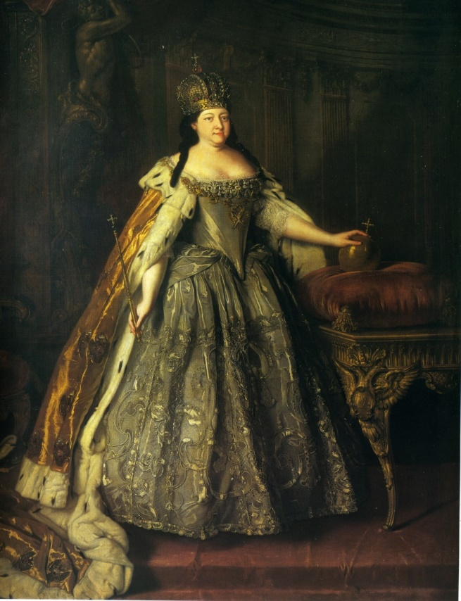

- Это произведение – высшее достижение в развитии русского парадного портрета. Величественный облик знатного вельможи, «Бриллиантовый князь», прозванный Державиным «павлином», изображен среди дворцовой обстановки, предстает перед зрителем в ослепительном блеске парадного облачения.
Назовите картину и ее автора. Как окружающий князя антураж указывает на принадлежность портретируемого ко двору

- Этот мастер создавал свою картину, когда в России готовились отметить в 1872 г. 200-летие со дня рождения Петра Великого. Художник был искренне захвачен личностью Петра: «Я чувствовал во всем и везде величие и след петровской эпохи, - писал он. – Чувство это было так сильно, что я невольно увлекся Петром и под влиянием этого увлечения задумал свою картину».
Как называется картина и кто её автор? Как эту работу приняли современники?

- В середине 70-х годов XVIII века Федот Иванович Шубин создал своеобразный цикл исторических портретов для украшения Чесменского дворца.
Кого изобразил в этой серии скульптор? Расскажите об особенностях изображения портретируемых.

- В начале 1703 года в школьном театре Славяно-греко-латинской академии было поставлено «триумфальное действо» под названием «Торжество мира православного».
Расскажите об этой постановке. Какому историческому событию она была посвящена?

- 31 октября 2020 года в Крыму, в Приморском парке Алушты, был открыт бронзовый монумент в память о встрече цесаревича Николая Александровича и его невесты принцессы Алисы.
Назовите авторов этой композиции. Кто изображен по обеим сторонам от главных героев?

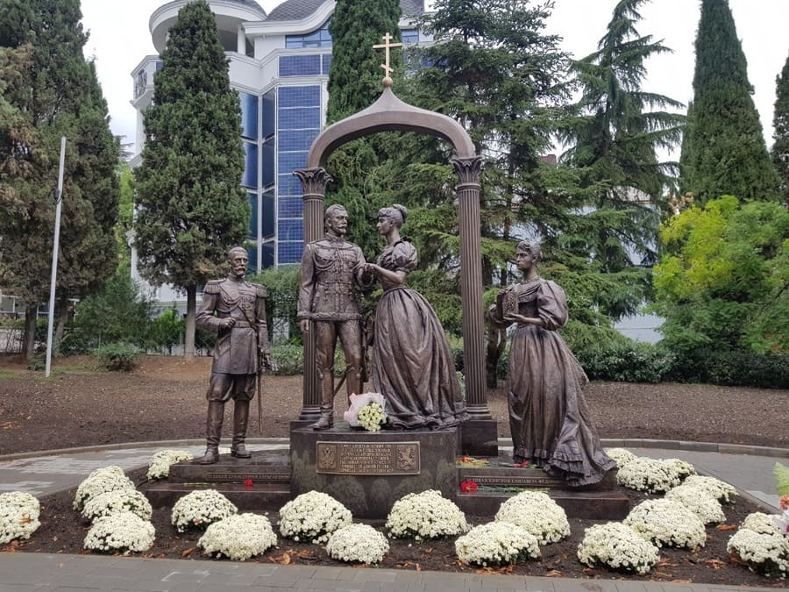

- Однажды вечером по указу российской императрицы, ввиду малого числа человек на мероприятии, были разосланы ездовые к более значительным людям с вопросом, почему они не были, и с уведомлением, что впредь «за неприезд полиция будет каждый раз взыскивать по пятидесяти рублей штрафа».
Назовите императрицу, издавшую указ, и поясните, «неприезд» куда с этого момента карался штрафом?

